Технологическая карта по изготовлению гравюры «Северные животные».
№ п/п | Схема выполнения этапа работы | Содержание этапа работы | № п/п | Схема выполнения этапа работы | Содержание этапа работы
1. | 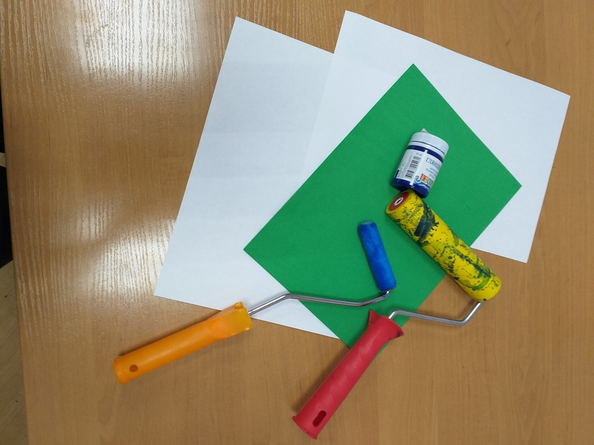 | Материалы и инструменты для работы:  Для создания гравюры нам понадобится: плотная бумага, фоамиран толщиной 2 мм., акриловая краска (черная/синяя), небольшой валик, прижимной валик, ручка, 40-50 минут свободного времени. | 5. | 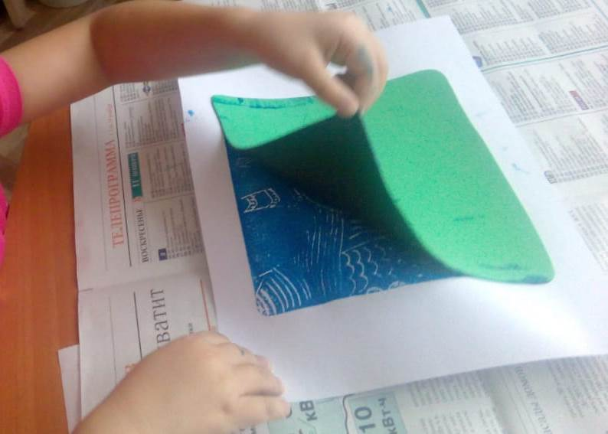 | - аккуратно отделяем фоамиран от листа плотной бумаги. И получаем готовый оттиск.
2. | 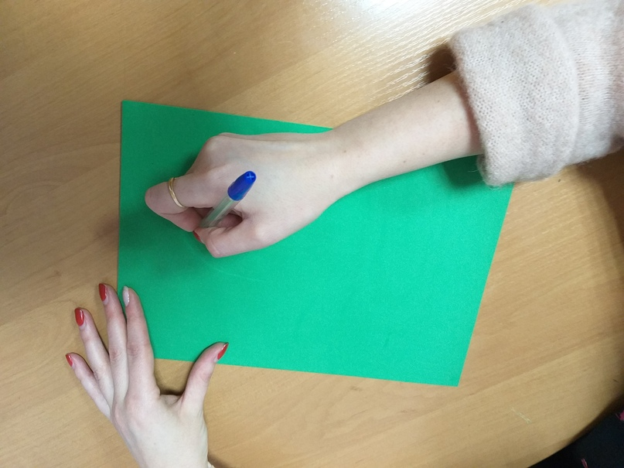 | - выбираем подходящую картинку с нужным нам рисунком или рисуем эскиз от руки  -переводим рисунок на фоамиран при помощи ручки (рисуя ручкой на фоамиране, его нужно немного продавливать, чтобы линии получались с углублением).  - не забываем, что оттиск получится в зеркальном отображении | 6. | 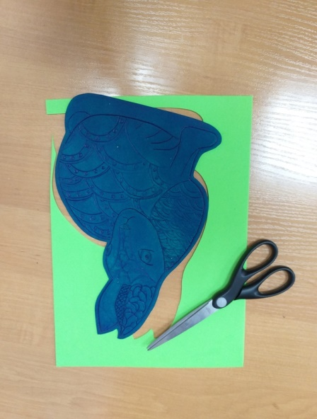 | - при помощи ножниц из фоамирана с эскизом можно вырезать фигуру животного или разделить фоамиран на части
3. | 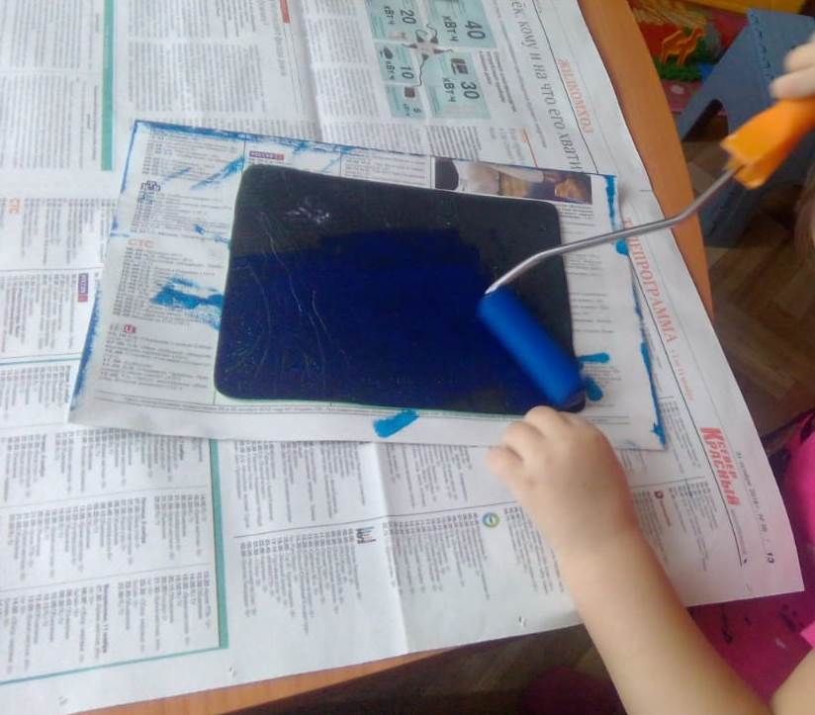 | - при помощи валика наносим акриловую краску на фоамиран с готовым эскизом | 7. | 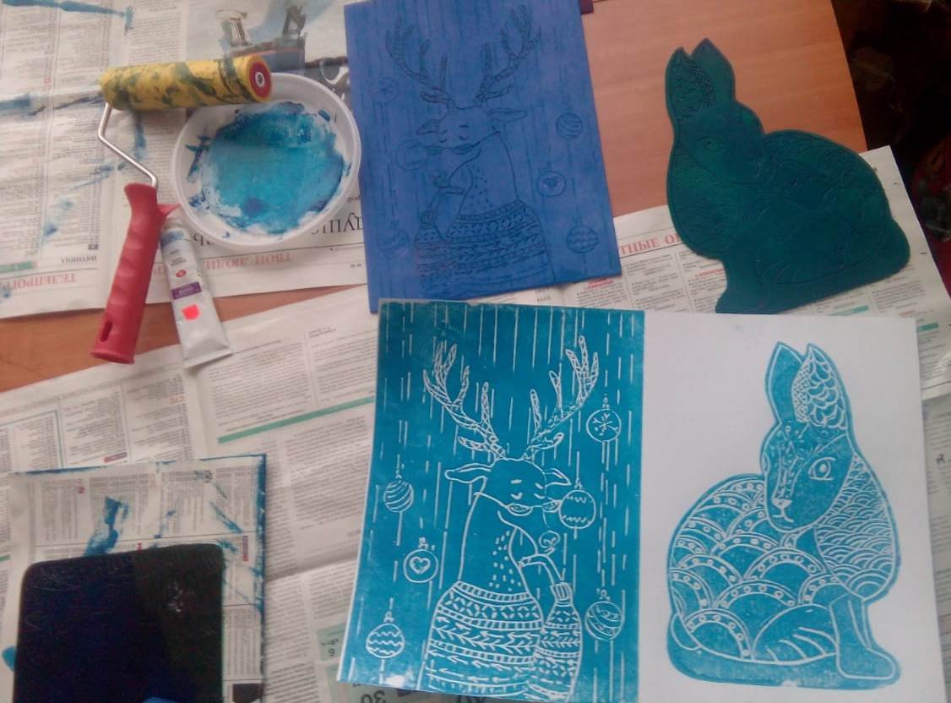 | - после снятия фоамирана на листе плотной бумаги остается четкий красивый оттиск.
4. | 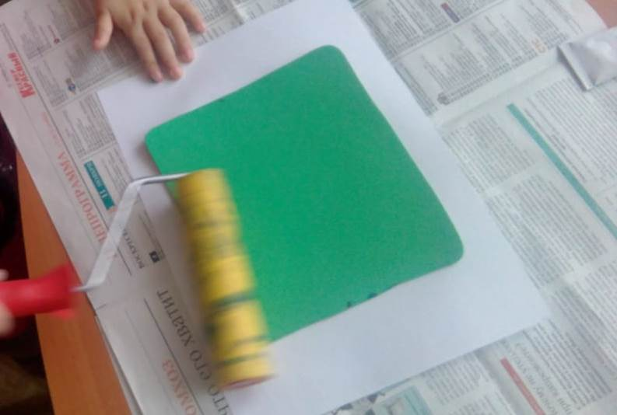 | - переворачиваем фоамиран и прикладываем к листу плотной бумаги  - прокатываем фоамиран прижимным валиком, прикладывая небольшое усилие и придерживая его. | 8. | 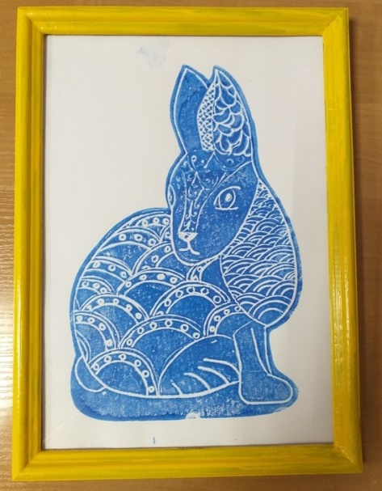 | - вставляем подсохшую работу в красивую рамку  ГРАВЮРА ГОТОВА!

